МДОУ «Детский сад №158»

НОД – развлечение по ПДД
«Наш друг – светофор»
для детей раннего возраста

Подготовили и провели:
Воспитатели Шашлова Л.В.
Городник И.А.
Учитель-дефектолог Калюжная Л.В.

2020

Цель: Формирование представления об элементарных правилах дорожного движения.

Задачи:

Образовательные:
- Познакомить детей со светофором, его значением в организации безопасного движения на дорогах;
- Познакомить со значением сигналов светофора;
- Формировать представление о пешеходном переходе.

Коррекционно-развивающие:
- Закреплять знание названий цветов (желтый, зеленый, красный);
- Развивать навыки связной речи, внимание, память, сообразительность;
- Развивать мелкую моторику.

Воспитательные:
- Воспитывать доброжелательность, отзывчивость;
- Воспитывать умение слушать педагога.

Оборудование: игрушка Мишка, макет светофора, шаблоны светофора, круги из бумаги 3-х цветов: красный, желтый, зеленый, машины, раздаточный материал: светофоры и сигналы для него, шарики зелёного, красного, жёлтого цвета, зебра.

Ход НОД

- Вводная часть
Раздается стук в дверь. Воспитатель вносит игрушку медведя с перевязанной лапкой.
- Здравствуй, Мишка. Что с тобой случилось?
- Ребята, Мишка так торопился к вам, что совсем не смотрел по сторонам, когда переходил через дорогу.
- Основная часть
Воспитатель показывает макет светофора.
- Мишка, как ты думаешь, что это такое?
- Дети, Мишка говорит, что видел это дерево у дороги. Оно нарядное, украшено огнями, мигает, как елка на новый год. Значит, вокруг него можно водить хоровод. Разве это правильно? Нет, конечно!
- Дети, что же это? (Светофор) .
- Кто-нибудь из вас видел светофор? (Да) .
-Вы знаете, зачем он нужен?
- Вот, Мишка, послушай вместе с ребятами, что такое светофор и для чего он нужен.

Воспитатель читает стихотворение о светофоре:

Стоп, машина! Стоп, мотор!
Тормози скорей, шофер!
Внимание, глядит в упор
На вас трехглазый светофор –
Зеленый, желтый, красный глаз
Он каждому дает приказ.

Подвижная игра «Светофор»

На красный цвет – дети спокойно стоят.
На желтый цвет – хлопают в ладоши.
На зеленый цвет – дети маршируют.

Игра « Красный, жёлтый, зелёный»

В большой корзине смешаны шарики трёх цветов, нужно разложить их в разные контейнеры по принципу светофора.

Подвижная игра «Пешеходы и автомобили»

Дети делятся на две – группы (водители и пешеходы).
Каждому из группы «транспорт» дают машину. Пешеходы стоят возле «зебры». Команда «Движение!», машины едут до пешеходного перехода, останавливаются. По команде «Тротуар!» пешеходы переходят дорогу. По команде «Движение!» водители проезжают дальше. Автомобили должны замедлять скорость, чтобы пропустить пешеходов. Пешеходы правильно переходят улицу. Затем дети меняются ролями.

Игра «Зажги светофор»

На доске два больших изображения светофора «без огней». Детям раздаются кружки определенного цвета: красный, желтый, зеленый.
Правила: нужно правильно «зажечь светофор».
Остальные дети наблюдают, поправляют, проверяют правильность выполнения задания.

Воспитатель: Ребята, Мишка теперь всё понял. Он хочет и своих друзей познакомить со светофором. Но только как же он это сделает? Ведь в лесу нет ни одного светофора. Давайте поможем лесным зверям, и сделаем для них светофоры.

Дидактическая игра «Светофор»

Детям раздаются готовые формы светофора, кружки нужных цветов. Они сначала выбирают кружки, необходимого цвета, прилепляют их на форму.

- Заключительная часть
Воспитатель: Мишка говорит нам спасибо за то, что многому его научили. Он спешит к своим друзьям, но теперь будет внимателен на дороге. Давайте ещё раз расскажем ему, как нужно переходить дорогу:

Только на зелёный свет.
Посмотреть сначала налево, затем направо.
Идти быстро, но не бежать.

- До свидания, Мишка! Приходи к нам еще.

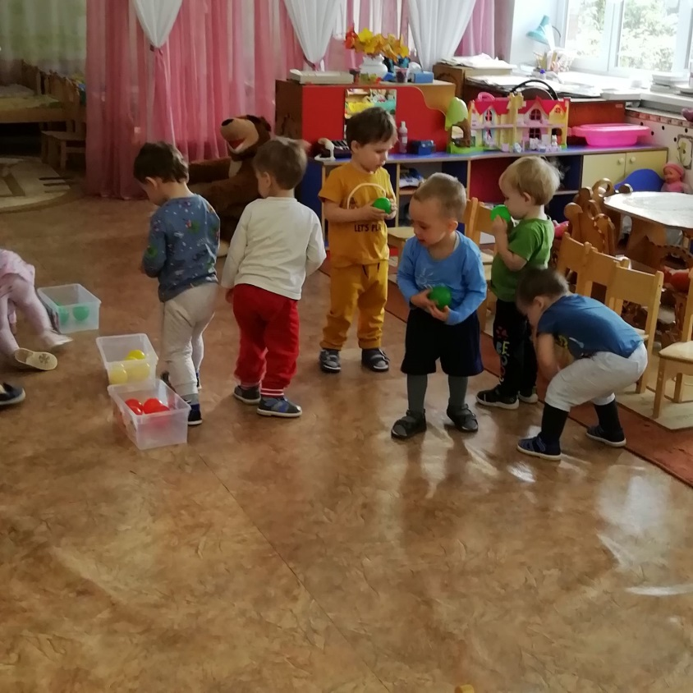
Приложение

